**系 列 推 荐**

**《佐伊和小猫萨萨》系列（10册）**

**ZOEY AND SASSAFRAS SERIES（10 books）**

**给孩子的第一套科学实验故事书！**

**版权已授：简体中文（即将回归）、俄罗斯、芬兰、土耳其、南非、波斯**

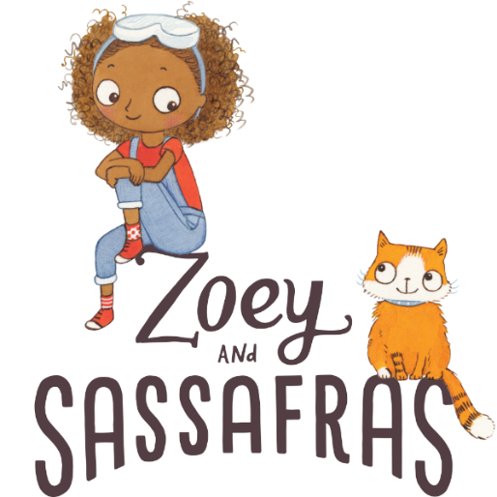

**官网：<https://www.zoeyandsassafras.com/>**

**当当网简介：<https://product.dangdang.com/29304351.html>**

**系列所获奖项：**

* **A New York Public Library Best Books for Kids 2017 Selection**
* **A Mighty Girl Best Book of the Year**
* **2018 Washington State Book Award for Young Readers Winner**
* **Illinois State Monarch Award Nominee 2018-2019**
* **Washington State OTTER Award Nominee 2018-2019**
* **Beverly Cleary Children’s Choice Award Nominee**
* **North Dakota Flicker Tale Nominee**
* **Florida SSYRA Award Nominee 2018-2019**

**系列简介：**

这套书文字易于阅读和理解，插画遍布每一页，适合各个年龄层的孩子们。书中充满了神奇的动物、科学、谜团和冒险，可以培养孩子们解决问题的能力，是一套很好的科学实验故事书。每册书都会讲述一个故事，每个故事中都会出现一个新的神奇动物，需要用科学来解决它身上的问题！它凭借精彩的故事、有趣的实验和丰富的知识迅速征服了各国的小朋友，成为了无数孩子学习科学、掌握知识的敲门砖。

每本书都没有固定的格式：佐伊（Zoey）有时需要做实验，有时需要调查谜团，有时需要做研究……通过自家谷仓的魔法门铃，佐伊和她的朋友小猫萨萨结识了龙、怪兽、水马、猫猫蝶、蓬蓬仙、独角兽等来自森林的神奇动物。他们都是因为遇到了解决不了的问题来向佐伊求助的。在科学家妈妈的指导下，佐伊运用科学实验、多种学科知识和一些小窍门，开启了救助神奇动物的旅程……另外，每个故事还会配有一个适合儿童使用的有关于科学术语定义的词汇表，扩展孩子们的科学知识。

**主要卖点：**

* **学习科学、掌握科学思维的敲门砖：**全美图书馆、校园和教育机构童书读物。实验、各种学科知识、科学思维方式贯穿始终，是小朋友学习科学知识的敲门砖。
* **丰富的实验，增强趣味性，指导小朋友掌握解决问题的能力：**书中包含火山实验、融雪实验、酸碱中和实验等近20个科学实验，贴近生活，上手简单。这些实验不但有趣、好玩，还将“事实”“假设”“推论”等抽象概念形象地展示出来，还能教会小朋友们通过科学知识解决生活中遇到的问题。
* **融合多门学科知识，辅助小朋友积极学习：**故事的铺陈很巧妙地将各门学科知识贯穿其中。对那些觉得物理、化学、生物、地理等学科枯燥，学习起来有难度的孩子来说，会非常有帮助。
* **增加拓展手册，培养终身学习能力：**新增的观察笔记、科学日志和写作手册3个能力拓展小册子，锻炼了孩子们观察、分析、推理和逻辑能力，有助于培养他们的学习兴趣和积极主动的学习习惯。
* **出色的参与性和互动性，寓教于乐：**孩子可以一边感受书中精彩的故事情节，一边跟着佐伊去发现、去思考、去探索，还可以在家长或老师的陪同下，一起完成书中的实验，或者试着用实验的方法去解决在学习、生活中遇到的新问题。寓教于乐，趣味无穷。

**作者简介：**

**爱莎·西特洛（Asia Citro），**教育学硕士，曾任科学教师。现在一边居家写书，一边陪自己的两个孩子。小的时候，她有一只像萨萨弗拉斯一样的、喜欢吃虫子的猫，总是爱逗她笑。她是《给孩子们的150种远离电视的活动》《好奇宝宝的科学书》《一点点泥土》等书籍的作者，也是广受欢迎的博客“和孩子一起在家玩”的创始人。她的作品曾在多个网站上发表。

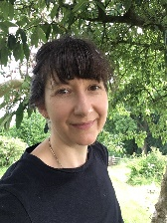**玛丽安·林赛（Marion Lindsay）**是一位热爱讲故事的艺术家。她用墨水、铅笔和颜料以及数字工具Procreate进行创作。玛丽安曾就读于剑桥艺术学院，并获得了儿童书籍插图学士学位。她绘制了许多精彩的章节书、图画书和学校书籍，其中许多被世界各地的孩子们阅读。玛丽安热爱创作，她喜欢绘画、粘土模型、设计图案和装饰随意的家居用品。

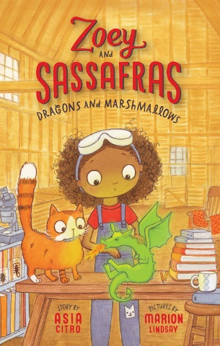**中文书名：《龙与棉花糖》（第一册）**

**英文书名：Dragons and Marshmallows (Book One)**

**作 者：Asia Citro and Marion Lindsay**

**出 版 社：The Innovation Press**

**代理公司：Defiore/ ANA/ Emily Xu**

**页 数：96页**

**出版时间：2017年3月**

**代理地区：中国大陆、台湾**

**审读资料：电子稿**

**类 型：桥梁书**

* **A New York Public Library Best Books for Kids 2017 Selection**
* **A Mighty Girl Book of the Year**
* **Illinois Monarch Award Nominee 2018-2019**
* **Florida SSYRA Book Award Nominee 2018-2019**
* **Washington OTTER Award Nominee 2018-2019**

**亚马逊排行：**



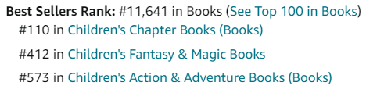

**内容简介：**

在本系列的第一本书中，佐伊发现了一张发光的照片，并得知了一个惊人的秘密。受伤的魔法动物来到了他们后院的谷仓寻求帮助!当一只生病的小龙出现时，佐伊和萨萨法斯要找出问题所在，他们能在太迟之前帮助小棉花糖吗?

**媒体评价：**

“简明而清晰地解释了概念，简短的词汇表提供了有价值的词汇积累。稍微大一点的字体使得文字对刚开始阅读的小读者们来说很有吸引力，插图也完美地与故事相融合。萨萨法斯和这条龙将证明自己就像迪士尼人物一样，也是一个得力助手……虽然这本书很适合作为STEM合集，但它值得在所有为年轻读者服务的图书馆中占有一席之地。”

-- *School Library Journal*

“…作者优雅地平衡了故事中的科学和幻想元素”

-- *Publishers Weekly*

“…富有想象力的假设与STEM元素的结合，使这本书成为了一个具有吸引力的迷人的选择。”

-- *Booklist*

“…为年轻读者们讲述了科学方法的故事，很好！”

-- *Kirkus Reviews*

“…令人愉快的初级读物。我一定会把这本书推荐给孩子们，同时也很期待这个系列的其他书。”

-- Mel Barnes, University Bookstore

“佐伊和萨萨法斯是我们的英雄！我的孩子们很喜欢解决书中出现的那些不可思议的情况，他们甚至还做了自己的“thinking goggles”。佐伊是一个了不起的榜样。”

-- Megan Lingo, Reading Teacher and Educational Therapist at Chickadee Lit

“作者将章节开头‘女孩帮助动物’的比喻提升到了一个全新的高度。书中充满了科学语言和实验，还有一个有用的词汇表，佐伊被鼓励着试错、失败，站起来，继续尝试。书中有着神奇的生物和生动的故事，对孩子们具有很强的吸引力，男孩和女孩都会喜欢。即使他们找不到龙，他们也会渴望尝试一些自己能够做到的科学实验!”

-- Jennifer Wharton, Jean Little Library

**内文插画：**

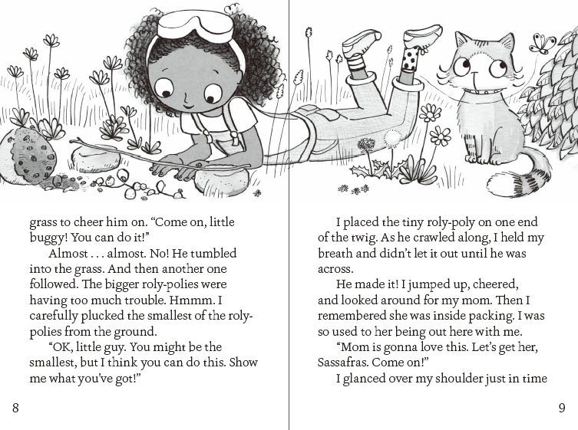

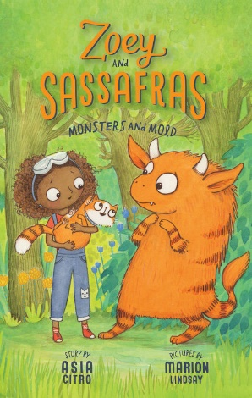**中文书名：《怪物与霉菌》（第二册）**

**英文书名：Monsters and Mold (Book Two)**

**作 者：Asia Citro and Marion Lindsay**

**出 版 社：The Innovation Press**

**代理公司：Defiore/ ANA/ Emily Xu**

**页 数：96页**

**出版时间：2017年3月**

**代理地区：中国大陆、台湾**

**审读资料：电子稿**

**类 型：桥梁书**

* **A Mighty Girl Book of the Year**

**内容简介：**

在这个系列的第二本书中，森林里的一只怪物出现，它想要解决一个令人尴尬的问题，于是前来寻求帮助。佐伊确信解决方案很简单，但她前两次的尝试都失败了。面对这只哭泣的怪物，佐伊和萨萨法斯能及时解决问题，让她去参加一年一度的怪物舞会吗?

**内文插画：**

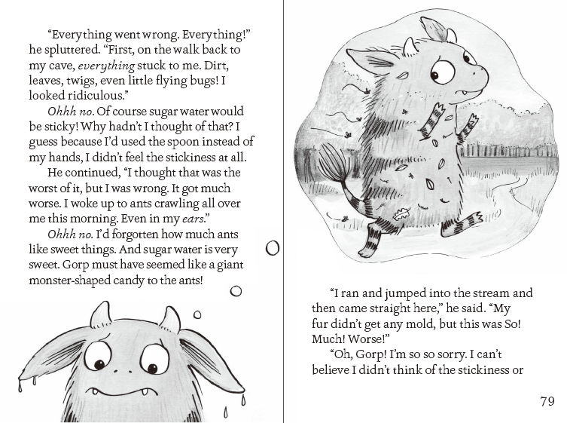

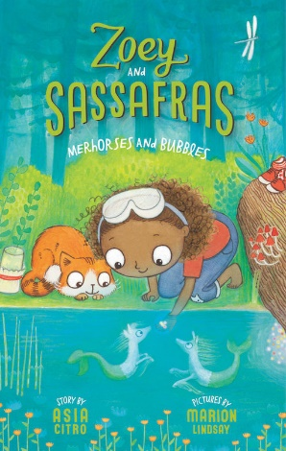**中文书名：《人鱼与泡泡》（第三册）**

**英文书名：Merhorses and Bubbles (Book Three)**

**作 者：Asia Citro and Marion Lindsay**

**出 版 社：The Innovation Press**

**代理公司：Defiore/ ANA/ Emily Xu**

**页 数：96页**

**出版时间：2017年3月**

**代理地区：中国大陆、台湾**

**审读资料：电子稿**

**类 型：桥梁书**

* **A Mighty Girl Book of the Year**

**内容简介：**

在本系列的第三本书中，佐伊和萨萨法斯前往小溪，发现了一件可怕的事。而当他们得知生活在小溪里的神奇生物有危险时，事情变得更加紧急了！佐伊和萨萨法斯这次能解开溪流之谜，拯救人鱼吗?

**内文插画：**

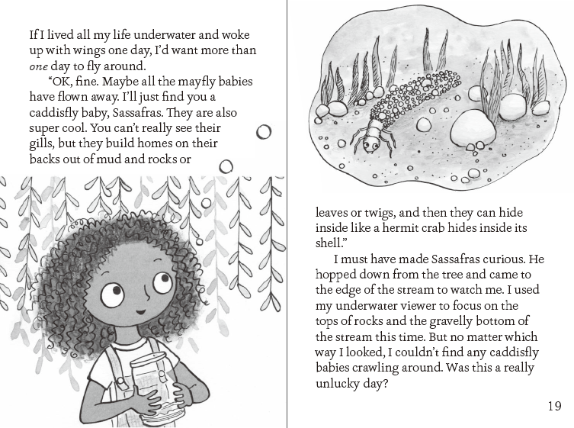

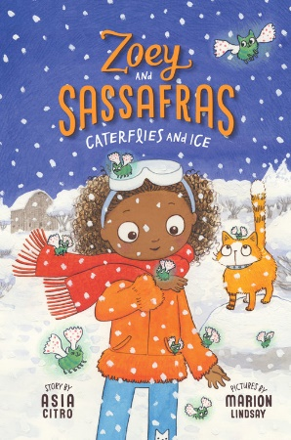**中文书名：《毛毛虫与冰》（第四册）**

**英文书名：Caterflies and Ice (Book Four)**

**作 者：Asia Citro and Marion Lindsay**

**出 版 社：The Innovation Press**

**代理公司：Defiore/ ANA/ Emily Xu**

**页 数：96页**

**出版时间：2017年11月**

**代理地区：中国大陆、台湾**

**审读资料：电子稿**

**类 型：桥梁书**

* **A Mighty Girl Book of the Year**

**内容简介：**

在这个系列的第四本书中，一场意想不到的暴风雪给森林里的神奇生物带来了麻烦。当佐伊和萨萨法斯试图拯救被困的毛毛虫卵时，他们犯了一个错误。他们能在小毛毛虫孵化出来之前想到办法解决问题吗?

**内文插画：**

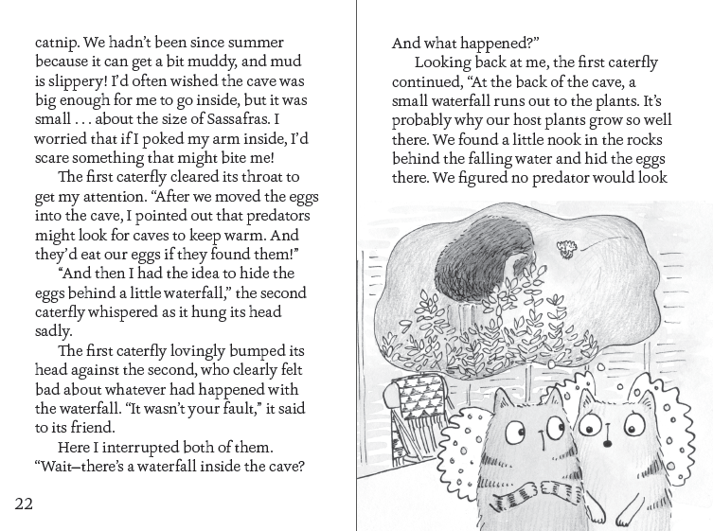

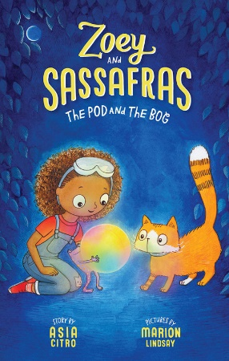**中文书名：《种子荚与沼泽》（第五册）**

**英文书名：The Pod and The Bog (Book Five)**

**作 者：Asia Citro and Marion Lindsay**

**出 版 社：The Innovation Press**

**代理公司：Defiore/ ANA/ Emily Xu**

**页 数：96页**

**出版时间：2018年4月**

**代理地区：中国大陆、台湾**

**审读资料：电子稿**

**类 型：桥梁书**

**内容简介：**

在第五本书中，一个老朋友带着一个神秘的发光的种子荚前往谷仓拜访佐伊。这次，佐伊、萨萨法斯和皮普必须一起努力，在所有种子碎成紫色灰尘之前，找出这个神秘稀有的神奇植物需要什么才能生长!

**内文插画：**

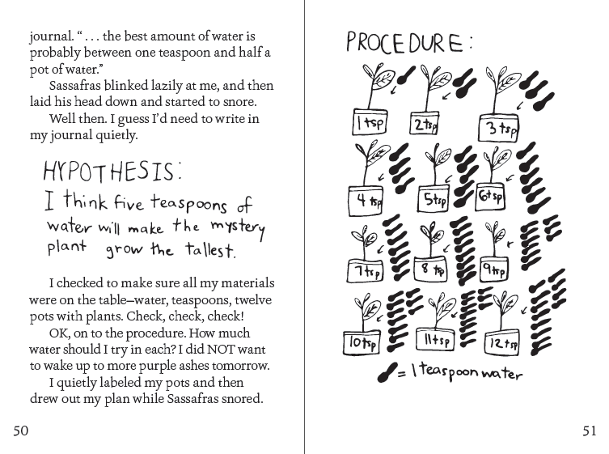

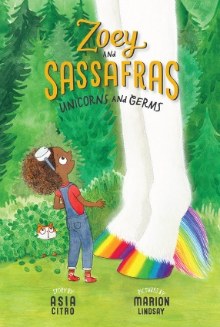**中文书名：《独角兽与细菌》（第六册）**

**英文书名：Unicorns and Germs (Book Six)**

**作 者：Asia Citro and Marion Lindsay**

**出 版 社：The Innovation Press**

**代理公司：Defiore/ ANA/ Emily Xu**

**页 数：96页**

**出版时间：2018年10月**

**代理地区：中国大陆、台湾**

**审读资料：电子稿**

**类 型：桥梁书**

* **A New York Public Library Best Books for Kids 2017 Selection**
* **A Mighty Girl Book of the Year**

**内容简介：**

在第六本书中，一场地震搞得佐伊的房子颤颤巍巍，或许是独角兽在颤抖？一个巨大的新朋友带着巨大的痛苦来到这里，而且这种痛苦一天比一天严重。佐伊必须和她的妈妈，还有萨萨法斯一起找到治疗方法，而且速度要快!

**内文插画：**

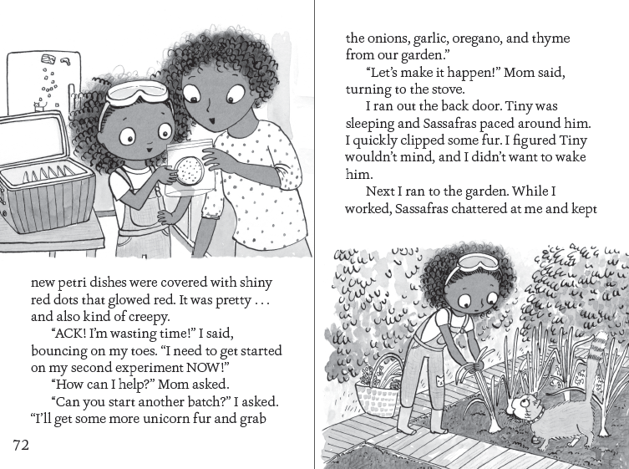

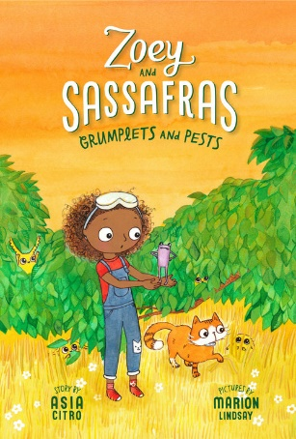**中文书名：《小老鼠与害虫》（第七册）**

**英文书名：Grumplets and Pests (Book Seven)**

**作 者：Asia Citro and Marion Lindsay**

**出 版 社：The Innovation Press**

**代理公司：Defiore/ ANA/ Emily Xu**

**页 数：96页**

**出版时间：2018年10月**

**代理地区：中国大陆、台湾**

**审读资料：电子稿**

**类 型：桥梁书**

**亚马逊销量：**

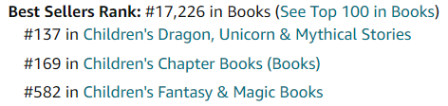

**内容简介：**

在第七本书中，佐伊和萨萨法斯兴奋地和他们的神奇朋友们一起享受夏天，但是……为什么每个人都这么暴躁？接连不断的糟糕日子让佐伊怀疑会有更多的事情将要发生。在这个夏天不愉快地结束之前，佐伊和萨萨法斯能解决这个谜团吗？

**内文插画：**

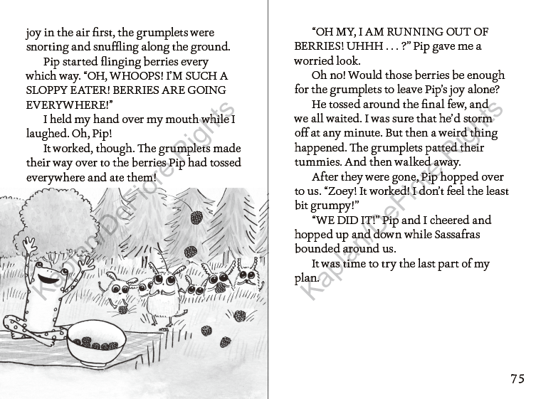

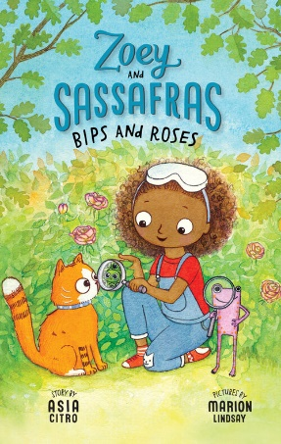**中文书名：《有翼兽与玫瑰》（第八册）**

**英文书名：****Bips and Roses (Book Eight)**

**作 者：Asia Citro and Marion Lindsay**

**出 版 社：The Innovation Press**

**代理公司：Defiore/ ANA/ Emily Xu**

**页 数：96页**

**出版时间：2020年10月**

**代理地区：中国大陆、台湾**

**审读资料：电子稿**

**类 型：桥梁书**

**亚马逊销量：**

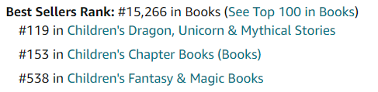

**内容简介：**

在第八本书中，森林中的玫瑰出现了一个大问题！但由于神奇的玫瑰非常重要，它们是新生出来的鹰头马身有翼兽的第一个食物，所以佐伊、皮普和萨萨法斯必须赶在鹰头马身有翼兽的蛋孵化出来之前，用他们的科学知识把神奇的玫瑰修好，他们能做到吗?

**内文插画：**

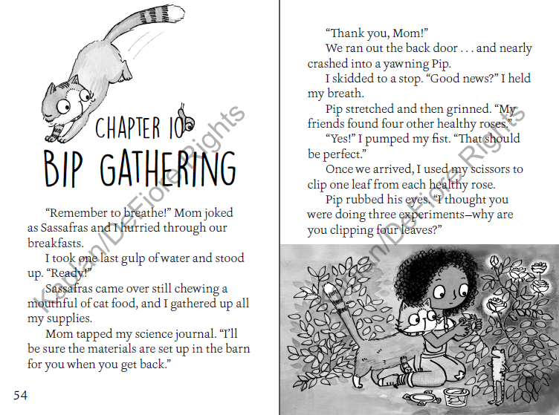

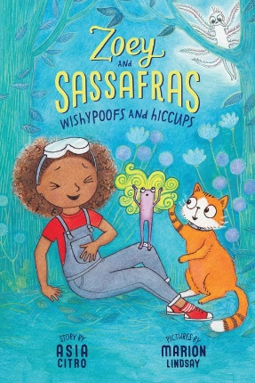**中文书名：《小老鼠与害虫》（第九册）**

**英文书名：Wishypoofs and Hiccups (Book Nine)**

**作 者：Asia Citro and Marion Lindsay**

**出 版 社：The Innovation Press**

**代理公司：Defiore/ ANA/ Emily Xu**

**页 数：96页**

**出版时间：2021年11月**

**代理地区：中国大陆、台湾**

**审读资料：电子稿**

**类 型：桥梁书**

**内容简介：**

天啊！当皮普以全新的面貌出现时，就像佐伊和萨萨法斯一样，他自己也感到惊讶。他们三人知道森林里一定发生了一些奇怪的事情，于是，他们沿着皮普的足迹往回走，看到了另一个神奇的朋友也在他们眼前发生了变化！究竟发生了什么？如何在事情变得更严重之前，把神奇的动物们变回来？…佐伊、皮普和萨萨法斯能想办法弄清楚吗？

**内文插画：**

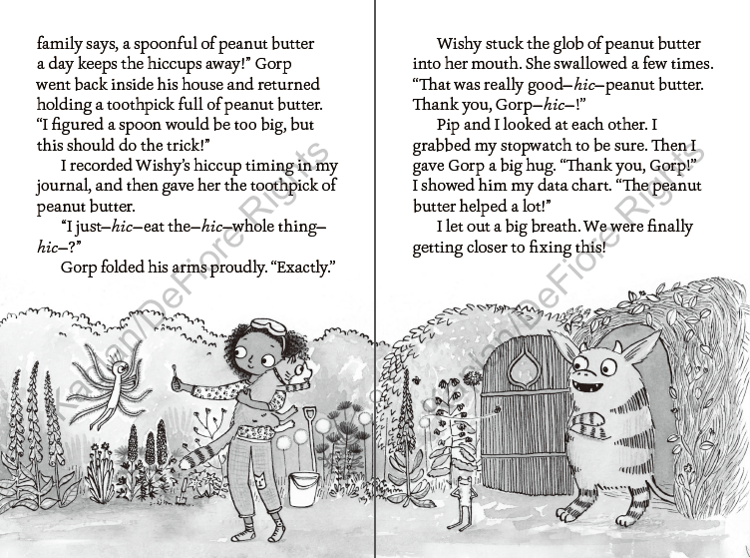

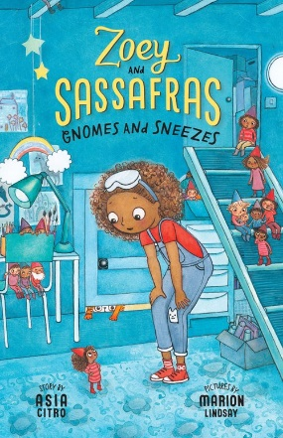**中文书名：《侏儒与喷嚏》（第十册）**

**英文书名：Gnomes and Sneezes (Book Ten)**

**作 者：Asia Citro and Marion Lindsay**

**出 版 社：The Innovation Press**

**代理公司：Defiore/ ANA/ Emily Xu**

**页 数：96页**

**出版时间：2024年10月**

**代理地区：中国大陆、台湾**

**审读资料：电子稿**

**类 型：桥梁书**

**销量排行：**

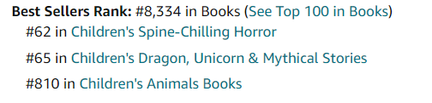

**内容简介：**

索菲向佐伊兴高采烈地展示自己新房子里的一个特别的隐藏房间，但佐伊却认为没什么好大惊小怪的。但接下来发生了一件神奇的事，佐伊听到了一些苏菲听不见的声音…会不会是一种新的神奇生物呢？不久后，佐伊了解到一种神秘的疾病，但她似乎无法治愈它。佐伊和萨萨法斯能及时帮到他们的新朋友吗?

**感谢您的阅读！**

**请将反馈信息发至：版权负责人**

**Email**：[Rights@nurnberg.com.cn](mailto:Rights@nurnberg.com.cn)

安德鲁·纳伯格联合国际有限公司北京代表处

北京市海淀区中关村大街甲59号中国人民大学文化大厦1705室, 邮编：100872

电话：010-82504106,   传真：010-82504200

公司网址：[http://www.nurnberg.com.cn](http://www.nurnberg.com.cn/)

书目下载：<http://www.nurnberg.com.cn/booklist_zh/list.aspx>

书讯浏览：<http://www.nurnberg.com.cn/book/book.aspx>

视频推荐：<http://www.nurnberg.com.cn/video/video.aspx>

豆瓣小站：<http://site.douban.com/110577/>

新浪微博：[安德鲁纳伯格公司的微博_微博 (weibo.com)](https://weibo.com/1877653117/profile?topnav=1&wvr=6)

微信订阅号：ANABJ2002

